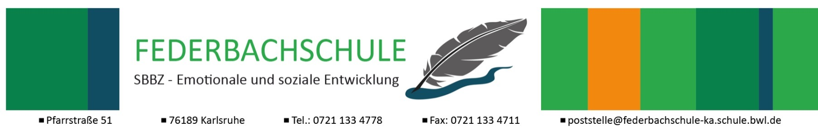
Einwilligungserklärung der Sorgeberechtigten
Zum Austausch von Informationen

Mir / uns ist bekannt, dass die Einwilligung vollkommen freiwillig ist und eine erteilte
Einwilligung jederzeit widerrufen werden kann, ohne dass dies Nachteile für mich/uns oder mein/unser Kind mit sich bringt.
Die Einwilligung kann verweigert werden.
Dieser Vordruck braucht nicht (unterschrieben) zurückgegeben werden, wenn
keine Einwilligung erteilt wird.
Ich/Wir hatte/n Gelegenheit, Fragen zu stellen und habe/n darauf Antwort erhalten.

Name des Kindes, Geburtsdatum …………………………………………………………..............
Namen des/der Sorgeberechtigten ……………………………………………………………..........
Anschrift, Telefon ……………………………………………………………………………………….
…………………………………………………………………………………………….………………..

Ich bin / Wir sind damit einverstanden, dass Frau/Herr …………………………………………

im Rahmen der Feststellung des Anspruches auf ein sonderpädagogisches Bildungsangebot

Daten /Informationen /Befunde und Gutachten über mein /unser Kind:
O der Lehrerin/ des Lehrers ......................................................................................... (Name, Einrichtung)
O der Erzieherin/des Erziehers.............................................................................. (Ansprechpartner, Anschrift)
O des Sozialen Dienstes .……............................................................................... (Ansprechpartner, Anschrift)
O des Kinder – und Jugendpsychologen ........................................................................(Name, Anschrift)
O des Schülerhortes ………………….................................................................. (Ansprechpartner, Einrichtung)
O der Kinderklinik / des Sozialpädiatrischen Zentrums SPZ .......................................................
............................................................................................................................. (Ansprechpartner, Einrichtung)
O des Therapeuten …….…………………………………………………………………… (Name, Anschrift)
O des behandelnden Arztes ……...................................................................................(Name, Anschrift)
O ……………………...………............................................................................... (Ansprechpartner, Einrichtung)
einholen, besprechen und austauschen darf.
Die begutachtende Lehrkraft ist verpflichtet, die Informationen vertraulich zu behandeln.
Sie unterliegen der Schweigepflicht und den datenschutzrechtlichen Bestimmungen.
Datum, Unterschrift(en)1 …………………………………………………………………………………………………………………………
Änderung (siehe Markierung):
Datum, Unterschrift(en)^{1 :}
1 Die Unterzeichnung hat immer durch alle vorhandenen Personensorgeberechtigten zu erfolgen, es sei denn, die personensorgeberechtigten Eltern leben getrennt und das Kind hält sich mit Einwilligung des einen Elternteils oder auf Grund einer gerichtlichen Entscheidung gewöhnlich bei dem anderen Elternteil auf. In diesem Fall genügt die Unterschrift desjenigen Elternteils, bei dem sich das Kind aufhält.
Federbachschule /September 2017

